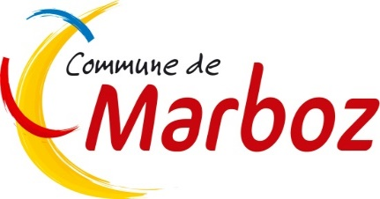

* Délibération D2023071802 examinée le 18/07/2023

Nomination d’un représentant au CA de la société publique locale (SPL) In Terra

√ approuvée

* Délibération D2023071803 examinée le 18/07/2023
* Convention relative à un aménagement de sécurité RD28

√ approuvée

* Délibération D2023071804 examinée le 18/07/2023
* Convention de gestion avec Grand Bourg Agglomération pour le site internet de Marboz

√ approuvée

* Délibération D2023071805 examinée le 18/07/2023
* Cession d’un tracteur

√ approuvée

* Délibération D2023071806 examinée le 18/07/2023
* Reprise d’une roto-faucheuse

√ approuvée

* Délibération D2023071807 examinée le 18/07/2023
* Vente de peupliers

√ approuvée

* Délibération D2023071808 examinée le 18/07/2023
* Décision modificative n°1

√ approuvée